北京市普通高等学校优秀毕业生审批表
填写说明及样表

根据北京市教育委员会要求，获得北京市优秀毕业生推荐资格的学生及培养单位在填写《北京市普通高等学校优秀毕业生审批表》（以下简称《审批表》）过程中，需注意如下几方面：
- 各培养单位提交《审批表》时，需按照姓氏拼音进行排序；
- 《审批表》每名学生只限打印1张纸，正反面打印，不可超页；
- 《审批表》的样式及项目不得自行修改，只能按要求在表内填写相关内容。特别注意：（1）表内填写的内容不得涂改；（2）第一页表下方的“注”与第二页表后的“北京市教育委员会制”不得删减文字及移动位置；（3）“主要事迹”如填写内容超出第一页，将多出内容粘贴至第二页，注意不要将第一页下方的“注”串到第二页；
- 照片需为1寸彩色正面证件照，可粘贴彩色照片，也可直接彩打审批表；
- “专业”名称务必与学信网上的一致；
- “学历”填写本年度已经获得或即将获得的学历，而非上一学段获得的学历，在“博士生毕业、硕士生毕业、本科生毕业”中选取一项填写；
- “毕业去向”内容从“境内升学、境内就业、境外留学、自主创业、其他”中选取一项填写；
- “身份证号码”务必填写准确并检查无误；
- “所获荣誉”从大学阶段开始填写，但以当前学历阶段为重点；
- “主要事迹”填写国科大期间的事迹，以本学段的为主；
- “本人签名”需为学生手写签名，并填写填表日期；
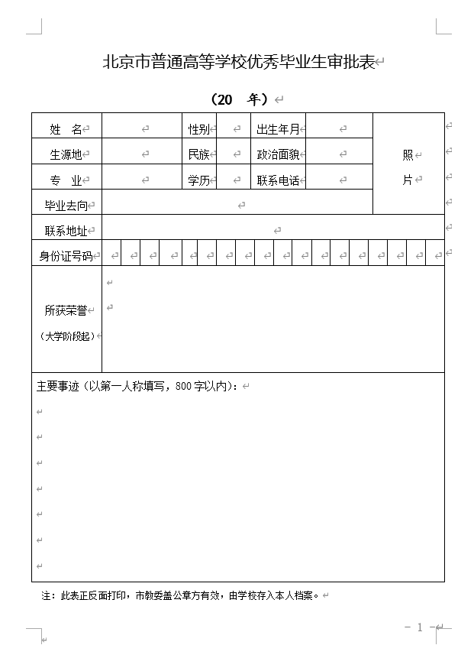
- “院系意见”需签署意见、签名、填写日期、盖公章，四项缺一不可，注意填写的日期应晚于学生填表日期。
博士生毕业or硕士生毕业or本科生毕业
1寸彩色正面证件照
从“境内升学、境内就业、境外留学、自主创业、其他”中选取一项
从大学阶段开始填写，但以当前学历阶段为重点
填写国科大期间的事迹，以本学段的为主
不得删减文字，不得移至下一页
务必与学信网上专业名称一致
务必填写并检查无误
（样表）

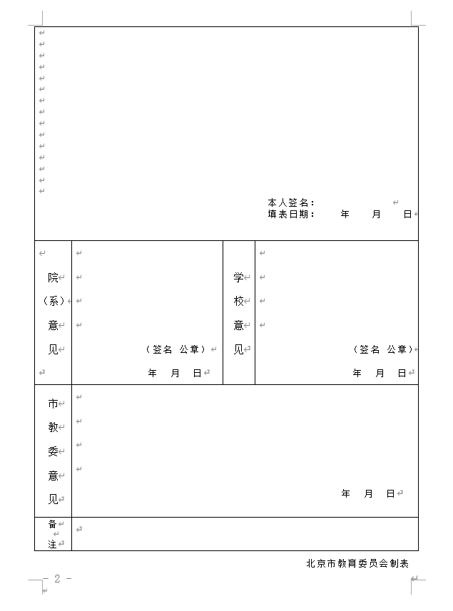
手写签名
签署意见，不可空着

需晚于学生填表日期
不得删减文字、
不得移动位置

